1．(2019·安庆模拟)铝氢化钠(NaAlH₄)是有机合成的一种重要还原剂。一般的制备方法是将AlCl₃溶于有机溶剂，再把所得溶液滴加到NaH粉末上，可制得铝氢化钠。实验要求和装置如下，回答下列问题：
(1)制取铝氢化钠要在非水溶液中进行，主要原因是________________________________(用化学方程式表示)。用下列装置制取少量铝氢化钠(含副产物处理)较为合理的是__________。
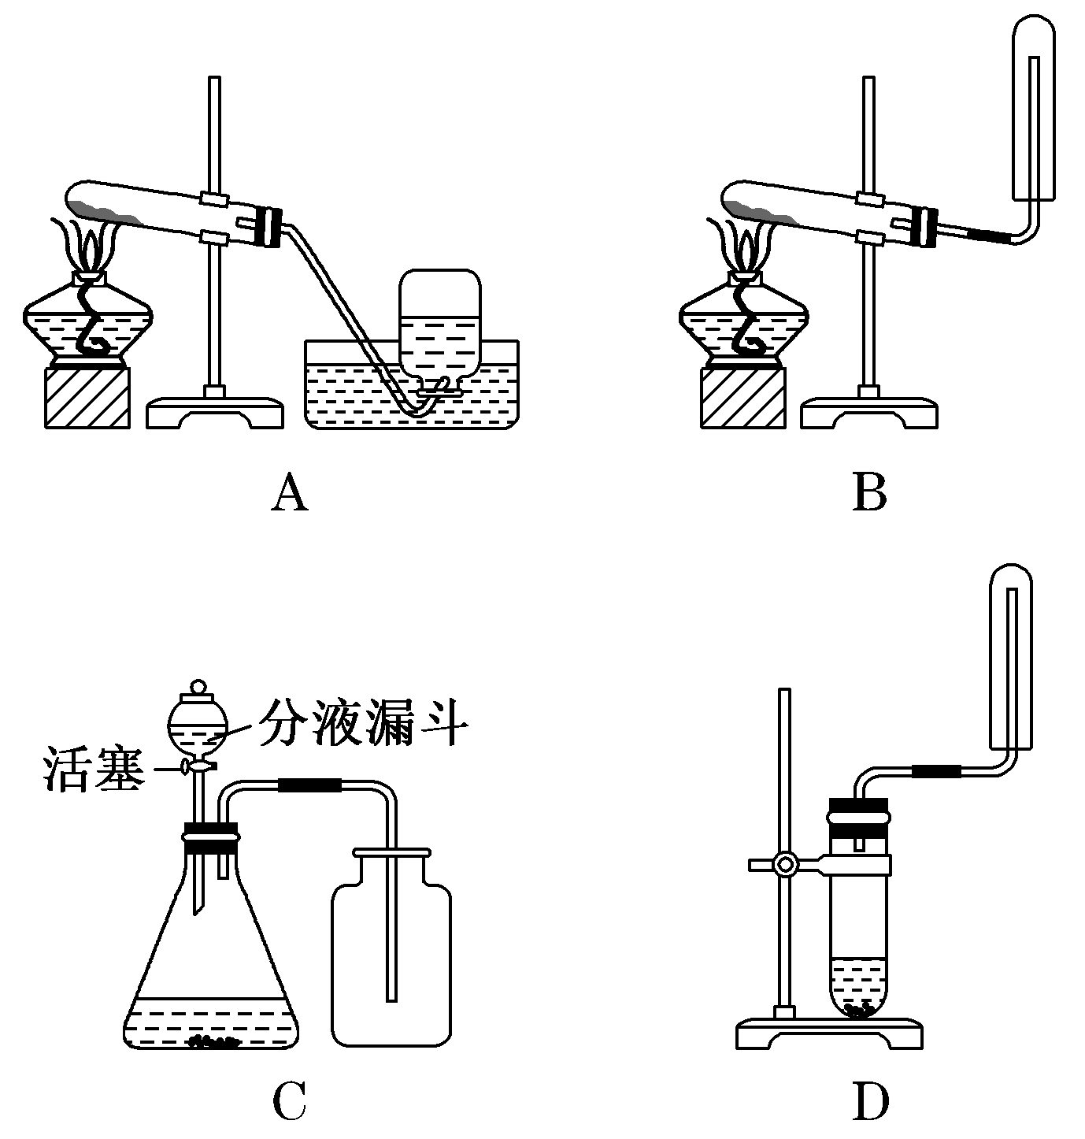
(2)对于原料AlCl₃的制取，某兴趣小组设计了如下装置：
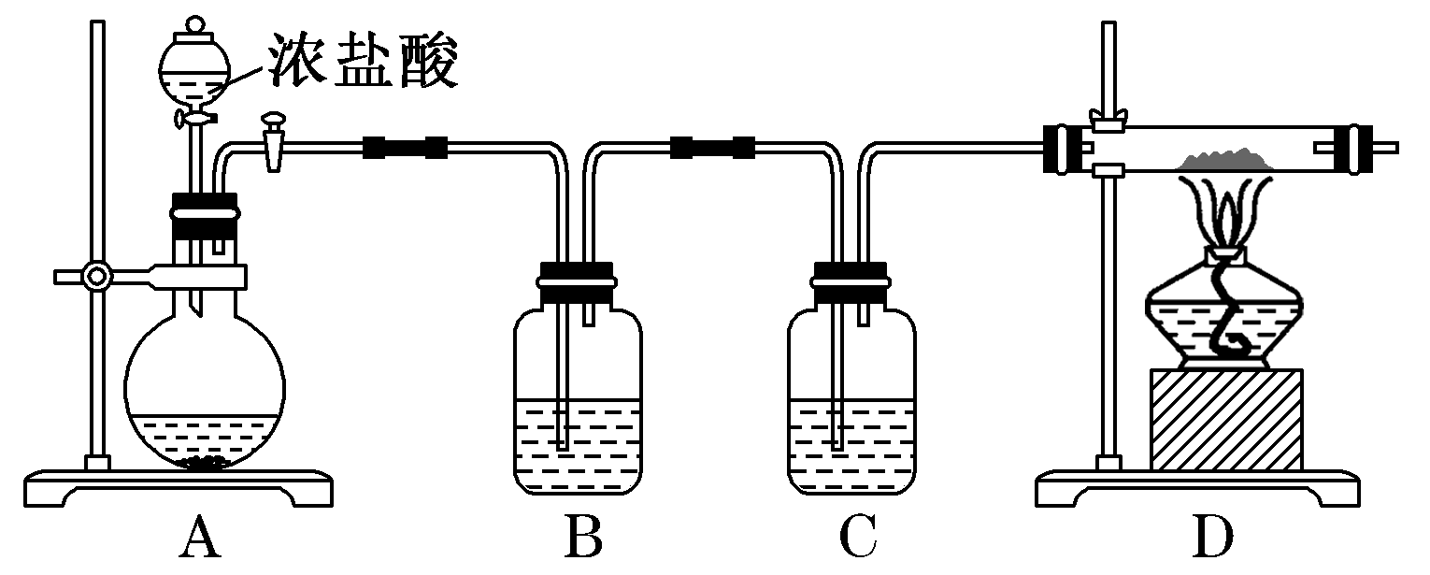
①连接好装置后，应进行的第一步操作是_________；为保证产物的纯净，应待D中__________(填现象)再加热酒精灯。
②B装置中盛装饱和NaCl溶液，实验开始后B中产生的现象是_________，选择饱和NaCl溶液的理由是____________________。
③C装置的作用是_________；若无C装置，试预测实验后D中生成物除AlCl₃外可能还含有_______。(填化学式)
④上述装置存在的明显缺陷是_________。
解析：(1)铝氢化钠和氢化钠中－1价的H均易与水反应，反应的化学方程式为NaAlH₄＋2H₂O===NaAlO₂＋4H₂↑(或写为NaH＋H₂O===NaOH＋H₂↑)，为防止变质，制取铝氢化钠必须在非水溶液中进行；AlCl₃与有机溶剂形成的溶液与NaH固体在室温下发生反应AlCl₃＋4NaH===NaAlH₄＋3NaCl，装置A、B都是固体物质加热制取，物质的状态、反应条件不符合，C、D从物质状态来看都可用于制取NaAlH₄，但若AlCl₃中含有少量结晶水，用该氯化铝制取NaAlH₄时，就会同时产生密度比空气小的氢气，氢气只能用向下排空气方法收集，装置C中用的是向上排空气方法，不适用于氢气的收集，故合理选项是D；
(2)①有气体参加的化学反应，在连接装置后，应进行的第一步操作是检查装置的气密性；为保证产物的纯净，应待D中充满黄绿色气体时再加热酒精灯，以赶走装置中空气，防止Al与装置内空气中的O₂反应；
②饱和食盐水中存在溶解平衡，氯气在水中存在化学平衡。HCl极易溶于水，当HCl溶于水后c(Cl－)增大，NaCl的溶解平衡和Cl₂与水发生的可逆化学反应的平衡均向逆向移动，从而看到的现象是有白色晶体析出，该操作同时又降低了氯气的溶解度；
③C装置盛有浓硫酸，其作用是干燥氯气；若无C装置，潮湿的氯气与Al在反应时，产生的AlCl₃有少量与水反应，部分变为Al(OH)₃和HCl，随着水分的蒸发，HCl挥发，固体变为Al(OH)₃，加热Al(OH)₃发生分解反应产生Al₂O₃，因此实验后D中生成物除AlCl₃外可能还含有Al₂O₃；
④Cl₂是有毒气体，不能随意排入大气，否则会造成大气污染。
答案：(1)NaAlH₄＋2H₂O===NaAlO₂＋4H₂↑(或写为NaH＋H₂O===NaOH＋H₂↑) D (2)①检查装置的气密性 充满黄绿色气体时 ②白色晶体析出 既能除去HCl，又能降低Cl₂的溶解度 ③干燥 Al₂O₃ ④没有尾气处理装置，会造成大气污染
2．硫化碱法是工业上制备Na₂S₂O₃的方法之一。某研究小组在实验室用硫化碱法制备Na₂S₂O₃·5H₂O。
(1)利用吸硫装置A制取Na₂S₂O₃。
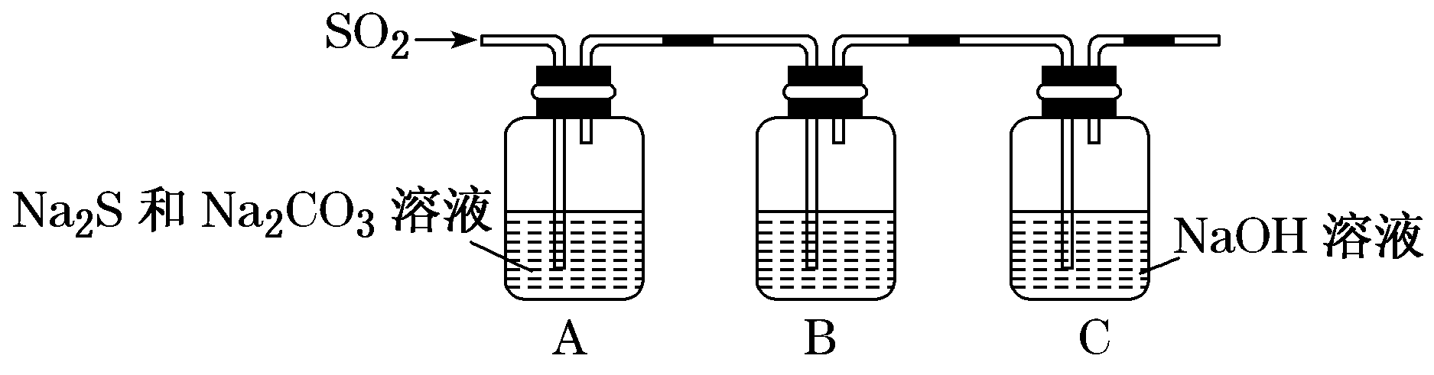
①写出吸硫装置A中发生反应的化学方程式：__________________________ ______________________________________________________________________________________________________________。
②装置B的作用是检验装置中SO₂的吸收效率，B中试剂是______________，表明SO₂吸收效率低的实验现象是B中溶液________________。
③为了使SO₂尽可能吸收完全，除了及时搅拌反应物外，还可采取的合理措施是_________________________________________________________________ (写出一条即可)。
(2)从反应液中获得Na₂S₂O₃·5H₂O的方法是____________________、减压抽滤、洗涤干燥。
(3)实验室制得的Na₂S₂O₃·5H₂O产品中可能含有Na₂SO₃、Na₂SO₄等杂质。请设计实验检测Na₂S₂O₃·5H₂O产品中是否存在Na₂SO₄杂质，简要说明实验操作、现象和结论：_______________________________________________________。
(4)①Na₂S₂O₃溶液是定量实验中的常用试剂，测定其浓度的过程如下：
第一步：准确称取a g KIO₃(相对分子质量为214)固体配成溶液；
第二步：加入过量KI固体和H₂SO₄溶液，滴加指示剂；
第三步：用Na₂S₂O₃溶液滴定至终点，消耗Na₂S₂O₃溶液的体积为V mL。
则c(Na₂S₂O₃)＝________mol·L^{－1}。(列出算式即可)
(已知：IO＋5I－＋6H＋===3I₂＋3H₂O,2S₂O＋I₂===S₄O＋2I－)
②在滴定过程中下列实验操作会造成实验结果偏低的是________(填字母)。
A．滴定管未用Na₂S₂O₃溶液润洗
B．滴定终点时仰视读数
C．锥形瓶用蒸馏水润洗后未进行干燥处理
D．滴定管尖嘴处滴定前无气泡，达滴定终点时发现有气泡
解析：(1)①根据图示及原子守恒可知，装置A中Na₂S和Na₂CO₃溶液吸收SO₂生成Na₂S₂O₃和CO₂，其反应的化学方程式为2Na₂S＋Na₂CO₃＋4SO₂===3Na₂S₂O₃＋CO₂。②装置B中可用品红、溴水或酸性KMnO₄溶液等检验装置中SO₂的吸收效率，若吸收效率较低，则进入装置B的气体中SO₂的浓度较大，现象是B中溶液颜色很快褪去。③为了使SO₂尽可能吸收完全，还可采取控制SO₂的流速或增大反应物的浓度等措施。(2)从反应液中获得Na₂S₂O₃·5H₂O的方法是蒸发浓缩、降温结晶、减压抽滤、洗涤干燥等。(3)欲检验制得的Na₂S₂O₃·5H₂O中是否含有Na₂SO₄杂质，需取少量制得的Na₂S₂O₃·5H₂O产品加水溶解，再加入稀盐酸充分反应，至不再有气体产生时，静置，取上层清液，加入BaCl₂溶液，看是否有白色沉淀生成，即可判断是否含有Na₂SO₄杂质。(4)①根据题述离子方程式可得关系式：KIO₃～3I₂～6Na₂S₂O₃，则有＝，解得c(Na₂S₂O₃)＝ mol·L^{－1}＝ mol·L^{－1}。②滴定管未用Na₂S₂O₃溶液润洗，导致消耗Na₂S₂O₃溶液的体积增大，则测得的Na₂S₂O₃溶液浓度偏低，A项正确；滴定终点时仰视读数，导致读取的溶液体积偏大，则测得的Na₂S₂O₃溶液浓度偏低，B项正确；锥形瓶用蒸馏水润洗后未经干燥处理，对实验结果无影响，C项错误；滴定前尖嘴处无气泡，而达滴定终点时有气泡，导致读取的溶液体积偏小，则测得的Na₂S₂O₃溶液浓度偏高，D项错误。
答案：(1)①2Na₂S＋Na₂CO₃＋4SO₂===3Na₂S₂O₃＋CO₂ ②品红、溴水或酸性KMnO₄溶液 颜色很快褪去(其他合理答案也可) ③控制SO₂的流速或增大反应物的浓度(其他合理答案也可) (2)蒸发浓缩、降温结晶 (3)取少量制得的Na₂S₂O₃·5H₂O产品于试管中，加水溶解再加入稀盐酸调至酸性，静置片刻，再取上层清液于试管中，加入BaCl₂溶液，有白色沉淀产生，则证明含Na₂SO₄杂质，否则不含Na₂SO₄ (4)① ②AB
3．过氧化钙(CaO₂)是水产养殖中广泛使用的一种化学试剂。CaO₂微溶于水，可与水缓慢反应。实验室用如下方法制备CaO₂并测定其纯度。
Ⅰ.过氧化钙的制备
实验装置和步骤如下：
步骤1：向盛有6% H₂O₂溶液和浓氨水混合液的三颈瓶中加入稳定剂，置于冷水浴中；
步骤2：向上述混合液中逐滴加入浓CaCl₂溶液，边加边搅拌，析出固体CaO₂·8H₂O；
步骤3：充分反应后，将所得固体过滤、洗涤、脱水干燥，得产品过氧化钙。
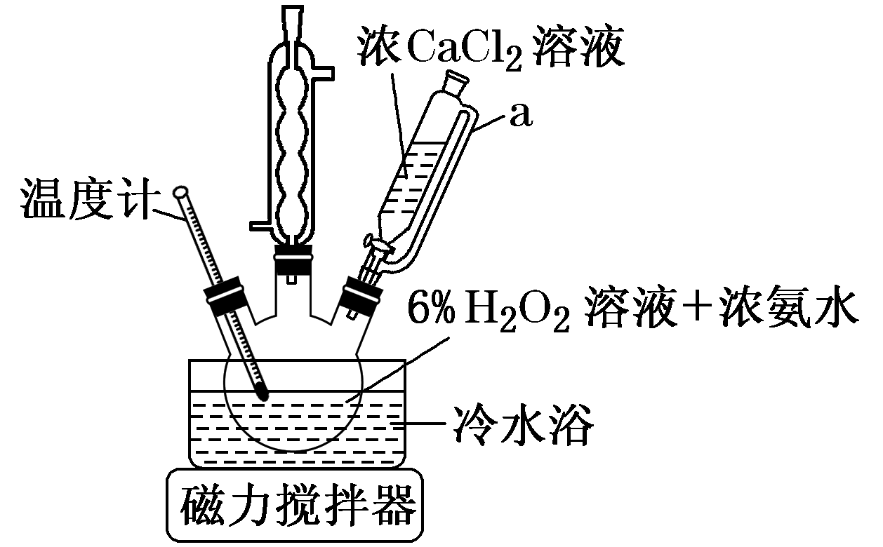
(1)支管a的作用为_______________________________________________。
(2)步骤1中将三颈瓶置于冷水浴中，其主要目的为______________________ _______________________________________________________________________________________________________________。
(3)三颈瓶中发生反应的化学方程式为________________________________ ______________________________________________________。
(4)为研究氨水浓度和稳定剂种类对反应产率的影响，设计下列三组实验：
实验编号 | 双氧水浓度/% | 氨水浓度/% | 稳定剂种类 | 产率/%
① | 9 | 9 | NaH₂PO₄ | 62.0
② | a | 10 | NaH₂PO₄ | 50.3
③ | b | c | Na₂SiO₃ | 40.9
则c＝________。
Ⅱ.过氧化钙纯度的测定
准确称取所制备的过氧化钙样品m g，置于锥形瓶中，分别加入30 mL蒸馏水和1 mL稀盐酸，振荡使之溶解。再加入0.5 mL MnSO₄溶液，然后用c mol·L^{－1}的KMnO₄标准溶液滴定至终点(MnO被还原为Mn^{2＋})，消耗KMnO₄标准溶液V mL。
(5)滴定至终点的现象为___________________________________________。
(6)计算样品中CaO₂的质量分数为________(用含m、c和V的代数式表示)。
(7)实验中加入MnSO₄溶液的作用是_________________________________。
若滴定管在使用前未用KMnO₄标准溶液润洗，则测定结果将________(填“偏高”“偏低”或“不变”)。
(8)过氧化钙可用于长途运输鱼苗，应用了过氧化钙____________________的性质(答出两点)。
解析：(1)支管a的作用是平衡压强，有利于浓CaCl₂溶液顺利滴下。(2)该反应放热，冷水浴可防止双氧水分解和氨水挥发。(3)三颈瓶中发生的反应为CaCl₂＋H₂O₂＋2NH₃·H₂O＋6H₂O===CaO₂·8H₂O↓＋2NH₄Cl。(4)由题表可知实验①和实验②是在双氧水浓度和稳定剂种类相同的条件下，研究不同氨水浓度对产率的影响；实验①和实验③或实验②和实验③是在双氧水浓度和氨水浓度相同的条件下，研究不同稳定剂对产率的影响，所以c＝9或10。(5)当滴入最后一滴KMnO₄标准溶液时，锥形瓶内溶液由无色变为浅紫红色，且在半分钟内不褪色，说明达到滴定终点。(6)由CaO₂＋2H＋===Ca^{2＋}＋H₂O_{2,}2MnO＋5H₂O₂＋6H＋===2Mn^{2＋}＋8H₂O＋5O₂↑，得到2MnO～5CaO₂，n(CaO₂)＝mol，CaO₂的质量分数为×100%。(7)MnSO₄起催化作用，可以加快反应速率；滴定管在使用前未用KMnO₄标准溶液润洗，相当于将KMnO₄标准溶液稀释，造成消耗KMnO₄标准溶液的体积增大，测定结果偏高。(8)由题给条件“可与水缓慢反应”可知，其可与水反应放出氧气，由Na₂O₂能与CO₂反应推出CaO₂能吸收鱼苗呼出的CO₂气体，由Na₂O₂能杀菌防腐推测CaO₂也可杀菌防腐。
答案：(1)平衡压强 (2)(反应放热)防止双氧水分解和氨水挥发 (3)CaCl₂＋H₂O₂＋2NH₃·H₂O＋6H₂O===CaO₂·8H₂O↓＋2NH₄Cl (4)9或10 (5)滴入最后一滴KMnO₄标准溶液，锥形瓶内溶液由无色变为浅紫红色，且在半分钟内不褪色 (6)×100%(合理即可) (7)加快反应速率 偏高 (8)可与水缓慢反应放出氧气；能吸收鱼苗呼出的CO₂气体；可杀菌防腐(任答两点即可)
4．(2019·石家庄模拟)AgNO₃是中学化学常用试剂，某兴趣小组设计如下实验探究其性质。
Ⅰ.AgNO₃的热稳定性
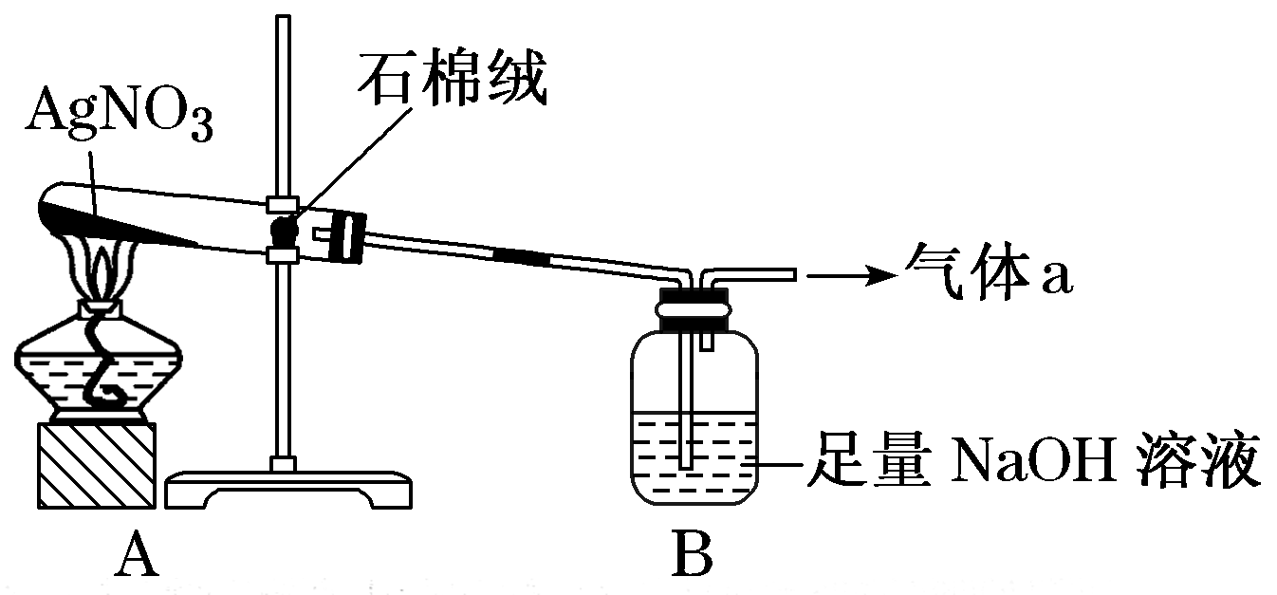
AgNO₃受热易分解。用如图装置加热AgNO₃固体，试管内有红棕色气体生成，一段时间后，在末端导管口可收集到无色气体a。
(1)检验气体a的方法为____________________________________________。
(2)已知B中只生成一种盐，据此判断AgNO₃受热分解的化学方程式为____________________________________________________________________。
(3)从安全角度考虑，上述实验装置存在一处明显缺陷，改进措施为____________________________________________________________________。
Ⅱ.AgNO₃与盐溶液的反应
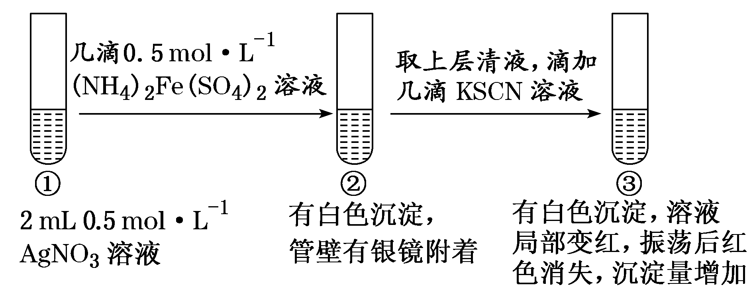
(4)甲同学认为试管②中产生银镜是Fe^{2＋}所致，其离子方程式为____________ ________________________________________________________；
乙同学认为要判断该观点正确，需增加如下实验：取2 mL 0.5 mol·L^{－1} AgNO₃溶液于试管中，向其中滴加几滴________，若只产生白色沉淀，则证明甲同学观点正确。
(5)已知：AgSCN为白色沉淀。试管③中红色褪去的原因为_______________ ___________________________________________(请从平衡移动的角度解释)。
(6)设计实验证明K_{sp}(AgI)＜K_{sp}(AgSCN)：______________________________ ____________________________________________________________________________________________________________。
限选试剂：0.1 mol·L^{－1} AgNO₃溶液、0.1 mol·L^{－1} KI溶液、0.1 mol·L^{－1} KSCN溶液
解析：(1)加热AgNO₃固体，试管内有红棕色气体产生，该气体为NO₂，氮元素化合价降低，则只能是氧元素的化合价升高，故无色气体a为氧气。将带火星的木条放至末端导管口，木条复燃，即证明气体a为O₂。(2)AgNO₃加热分解生成Ag、O₂以及NO₂气体，配平化学方程式为2AgNO₃=====2Ag＋2NO₂↑＋O₂↑。(3)该实验装置用NaOH溶液吸收NO₂气体，由于NO₂易溶于水且能与NaOH溶液反应，因此需要在A、B装置之间添加一个防倒吸的安全瓶。(4)若产生银镜是Fe^{2＋}所致，则说明Fe^{2＋}将Ag＋还原为Ag，其离子方程式为Ag＋＋Fe^{2＋}===Ag↓＋Fe^{3＋}。要验证Fe^{2＋}将Ag＋还原为Ag，还需增加对照实验。(6)证明K_{sp}(AgI)＜K_{sp}(AgSCN)：一种方法是利用沉淀的生成，即向含有相等浓度的I－、SCN－的溶液中滴加AgNO₃溶液，先生成AgI沉淀；另一种方法是利用沉淀的转化，即向含过量SCN－的AgSCN悬浊液中滴加含I－的溶液，AgSCN沉淀转化为AgI沉淀。
答案：(1)将带火星的木条放至末端导管口，木条复燃(合理即可) (2)2AgNO₃=====2Ag＋2NO₂↑＋O₂↑
(3)在A、B装置之间连接一个防倒吸的安全瓶(合理即可) (4)Ag＋＋Fe^{2＋}===Ag↓＋Fe^{3＋} 0.5 mol·L^{－1}(NH₄)₂SO₄溶液 (5)溶液中发生反应Fe^{3＋}＋3SCN－Fe(SCN)₃，溶液局部变红；振荡试管时，过量的Ag＋与SCN－反应生成AgSCN沉淀，降低了c(SCN－)，平衡逆向移动，溶液褪色 (6)实验方案一：向盛有0.1 mol·L^{－1} AgNO₃溶液的试管中滴加0.1 mol·L^{－1} KSCN溶液至不再有白色沉淀生成，再向其中滴加0.1 mol·L^{－1} KI溶液，白色沉淀转化为黄色沉淀，则证明K_{sp}(AgI)＜K_{sp}(AgSCN)[或实验方案二：将等体积的0.1 mol·L^{－1} KSCN溶液和0.1 mol·L^{－1} KI溶液混合，向混合液中滴加0.1 mol·L^{－1} AgNO₃溶液，若先生成黄色沉淀，则证明K_{sp}(AgI)＜K_{sp}(AgSCN)](合理即可)
5．碱式碳酸铜可表示为xCuCO₃·yCu(OH)₂，呈孔雀绿颜色，又称为孔雀石，是一种名贵的矿物宝石。它是铜与空气中的氧气、二氧化碳和水蒸气等物质反应产生的物质。CuSO₄溶液与Na₂CO₃溶液反应可以得到碱式碳酸铜，下列实验对其组成进行相关探究。
[沉淀制备] 称取12.5 g胆矾(CuSO₄·5H₂O)溶于87.5 mL蒸馏水中，滴加少量稀硫酸(体积可以忽略不计)，充分搅拌后得到CuSO₄溶液。向其中加入Na₂CO₃溶液，将所得蓝绿色悬浊液过滤，并用蒸馏水洗涤，再用无水乙醇洗涤，最后低温烘干备用。
[实验探究] 设计如下装置，用制得的蓝绿色固体进行实验。
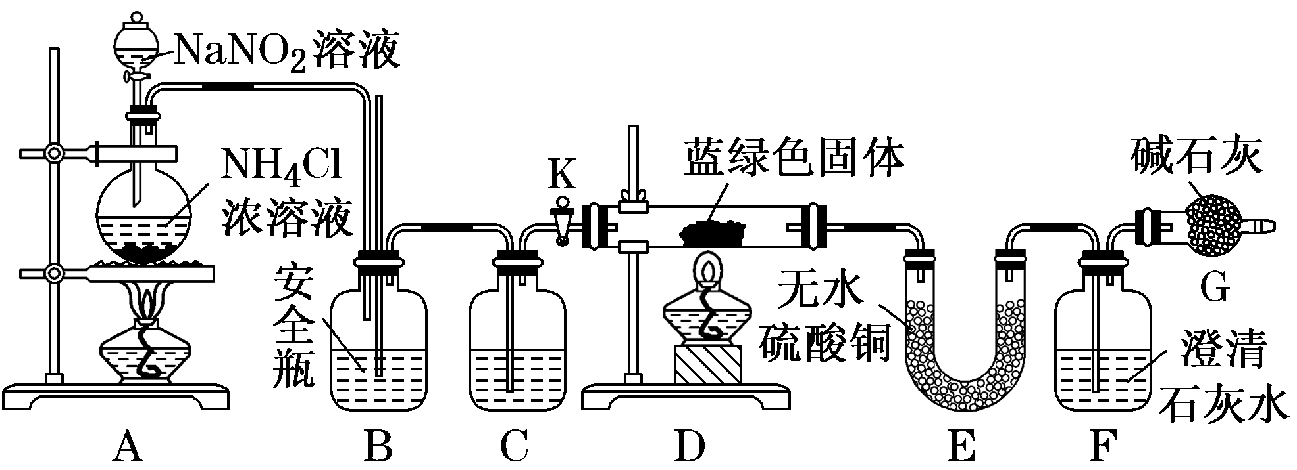
根据以上实验回答下列问题：
(1)配制硫酸铜溶液的过程中滴加稀硫酸的作用是_______________________ __________________________________________________________________________________________________________________，所得硫酸铜溶液的溶质质量分数为________。
(2)实验室通常使用加热亚硝酸钠和氯化铵混合溶液的方法制取N₂，该反应的化学方程式为_____________________________________________________。
(3)D装置加热前，需要首先打开活塞K，通入适量N₂，然后关闭K，再点燃D处酒精灯。通入N₂的作用是__________________________________________，B为安全瓶，其作用原理为____________________________________________，C中盛装的试剂应是________。
(4)加热D后观察到的现象是________________________________________。
(5)待D中反应完全后，打开活塞K，再次滴加NaNO₂溶液产生N₂，其目的是____________________________________________________________________。
若装置F中使用Ba(OH)₂溶液，实验结束后经称量，装置E的质量增加0.27 g，F中产生沉淀1.97 g。则该蓝绿色固体的化学式为________________________ ________________________________________[写成xCuCO₃·yCu(OH)₂的形式]。
解析：(1)CuSO₄属于强酸弱碱盐，溶液中存在Cu^{2＋}＋2H₂OCu(OH)₂＋2H＋，滴加稀硫酸，H＋浓度增大，抑制Cu^{2＋}的水解，因此滴加稀硫酸的作用是抑制Cu^{2＋}水解，防止溶液变浑浊；溶质的质量m(CuSO₄)＝×160 g·mol^{－1}＝8 g，溶液的质量为(12.5＋87.5)g＝100 g，则溶质的质量分数为×100%＝8%。(2)NaNO₂与NH₄Cl发生氧化还原反应：NaNO₂＋NH₄Cl―→NaCl＋N₂↑＋H₂O，NaNO₂中N由＋3价→0价，NH₄Cl中N由－3价→0价，根据得失电子守恒、质量守恒进行配平，即反应的化学方程式为NaNO₂＋NH₄Cl=====NaCl＋N₂↑＋2H₂O。(3)加热前，通入N₂的目的是排出装置中的空气；装置B为安全瓶，其作用原理是当装置内压力过大时，B瓶中间的玻璃管中液面上升，使压力稳定；根据实验目的，需要验证蓝绿色固体受热的产物，因此N₂中的水蒸气对后续实验产生干扰，必须除去，装置C的作用是除去N₂中的水蒸气，即装置C盛放的试剂是浓硫酸。(4)产物是CuO、H₂O、CO₂，加热后，硬质玻璃管中蓝绿色固体变黑色，E中白色固体变蓝，F中溶液变浑浊。(5)反应结束后，继续通入氮气的作用是让停留在装置中的气体被充分吸收，减小实验误差；装置E增加的是H₂O的质量，即n(H₂O)＝＝0.015 mol；F中沉淀是BaCO₃，即n(CO₂)＝＝0.01 mol。H元素来自Cu(OH)₂，则Cu(OH)₂的物质的量为0.015 mol；C元素来自于CuCO₃，则CuCO₃的物质的量为0.01 mol，x∶y＝0.01∶0.015＝2∶3，即蓝绿色固体的化学式为2CuCO₃·3Cu(OH)₂。
答案：(1)抑制Cu^{2＋}水解，防止溶液变浑浊 8%
(2)NaNO₂＋NH₄Cl=====NaCl＋N₂↑＋2H₂O
(3)排出装置中的空气 当装置内压力过大时，B瓶中间的玻璃管中液面上升，使压力稳定 浓硫酸
(4)硬质玻璃管中蓝绿色固体变黑色，E中白色固体变蓝，F中溶液变浑浊
(5)让停留在装置中的气体被充分吸收，减小实验误差
2CuCO₃·3Cu(OH)₂
6．1溴丙烷是一种重要的有机合成中间体，某小组设计如图装置制备1溴丙烷。
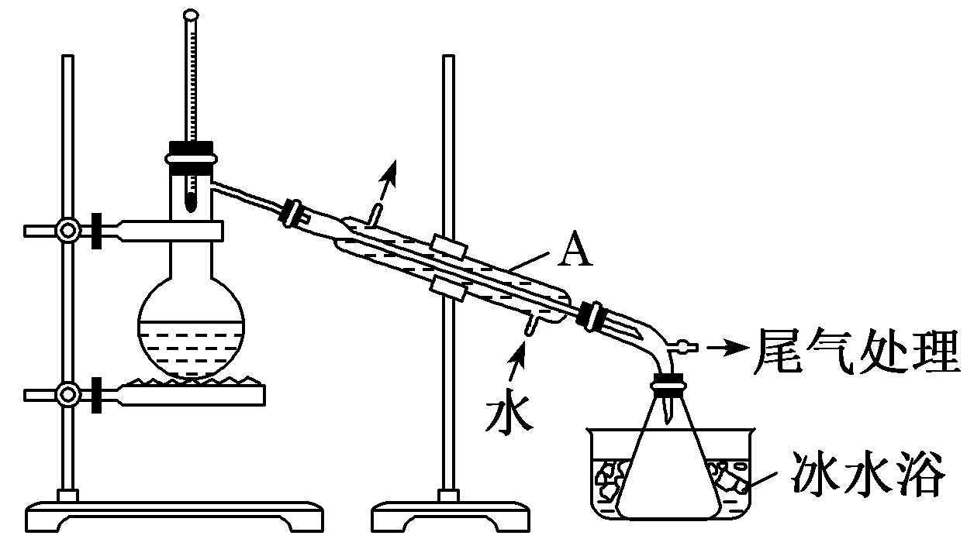
已知：1溴丙烷的沸点为71 ℃，密度为1.36 g·cm^{－3}。正丙醇的沸点为97 ℃。
主要步骤：
步骤1 在蒸馏烧瓶中加入少量碎瓷片，12 g正丙醇及20 mL水，冰水冷却下缓慢加入28 mL浓硫酸；冷却至室温，搅拌下加入24 g NaBr。
步骤2 按如图所示组装实验装置，缓慢加热(加热装置未画出)，直到无油状液体蒸出为止。
回答下列问题：
(1)仪器A的名称是________。
(2)已知烧瓶中无机副产物之一为NaHSO₄，写出制备1溴丙烷的化学方程式：__________________________________________________________________ ____________________________________________________________________。
(3)步骤1中加入水，将浓硫酸适当稀释，步骤2中缓慢加热，这些操作的主要目的是________(填字母)。
a．防止液体暴沸 b．减少副产物生成
c．减少溴化氢挥发 d．水作催化剂
(4)提纯产品的流程如下：
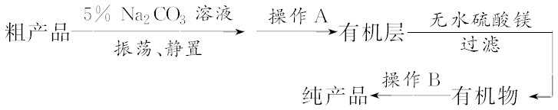
①加入碳酸钠溶液的目的之一是除去产品中的Br₂，已知氧化产物和还原产物的物质的量之比为1∶5，并放出CO₂，写出反应的离子方程式：____________________________________________________________________。
②操作A使用的主要仪器名称是________。静置后，有机层在________层。
③操作B的名称是________。
(5)粗产品可能含有H₂O、CH₃CH₂CH₂OH等杂质，检验水的试剂可选用________(填字母)。
a．无水硫酸铜 b．钠粒
c．紫色石蕊溶液 d．醋酸
(6)本实验制得14.8 g纯产品，产率为________%(保留一位小数)。
解析：(1)由题图可知仪器A为直形冷凝管。(2)溴化钠与浓硫酸反应生成溴化氢和硫酸氢钠，溴化氢与正丙醇反应生成1溴丙烷和水。(3)如果浓硫酸浓度大、温度高，浓硫酸会氧化溴化氢生成溴单质；正丙醇在浓硫酸作用下会生成醚或烯烃等杂质。因此，控制反应物浓度和温度，目的是减少副产物生成，减少溴化氢挥发等。(4)①氧化产物和还原产物的物质的量之比为1∶5，还原产物只能为NaBr，则氧化产物应为NaBrO₃。②用分液漏斗分离有机层，1溴丙烷密度大于水，有机层在下层。③可采用蒸馏操作进一步提纯。(5)用无水硫酸铜检验产品中的水，钠与醇和水均能发生反应，不能用于检验。(6)NaBr和H₂SO₄均过量，按正丙醇的量计算，理论产量为12 g×＝24.6 g，产率为×100%≈60.2%。
答案：(1)直形冷凝管 (2)CH₃CH₂CH₂OH＋NaBr＋H₂SO₄―→CH₃CH₂CH₂Br＋NaHSO₄＋H₂O (3)bc (4)①3Br₂＋3CO===5Br－＋BrO＋3CO₂↑
②分液漏斗 下 ③蒸馏 (5)a (6)60.2

